15 lipca 2022 r.

Elegancja utrzymana w ciemnych odcieniach – specjalna edycja modelu Caddy: „Dark Label”
- Volkswagen Samochody Dostawcze prezentuje edycję specjalną Caddy „Dark Label”
- Charakterystyczne czarne elementy stylistyczne wzbogacają wygląd samochodu
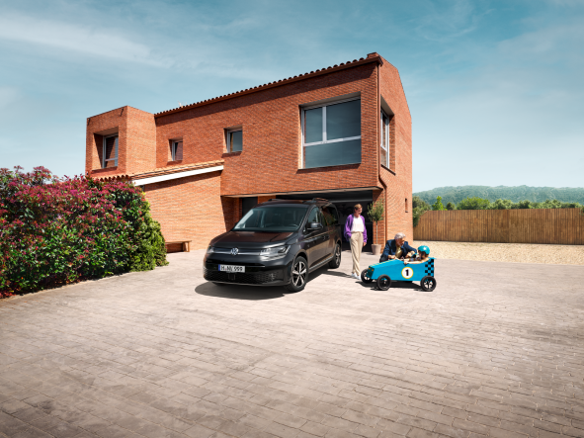
Poznań, 15 lipca 2022 r. Volkswagen Samochody Dostawcze poszerza swą ofertę modelową o atrakcyjną, specjalną edycję Volkswagena Caddy – „Dark Label”. Elegancka, wzbogacona stylistycznie wersja dostępna będzie
w sieci salonów marki już w sierpniu tego roku.
Edycja specjalna Caddy „Dark Label”, bazująca na specyfikacji linii wyposażeniowej „Life”, wyróżnia się wieloma czarnymi elementami stylistycznymi, a także wysokiej jakości wnętrzem. Już na pierwszy rzut oka widać czarne relingi dachowe, błyszczące czarno-srebrne 17-calowe felgi „Colombo” oraz stylizowane naklejki z nazwą modelu. Obudowy lusterek zewnętrznych są lakierowane na czarno, klamki drzwi utrzymane są
w kolorze nadwozia, a prowadnica bocznych drzwi przesuwnych także jest czarna. W pakiecie wyposażenia znajduje się panoramiczny szklany dach, reflektory przednie LED ze światłami do jazdy w dzień, tylne światła LED oraz system bezkluczykowy.
Model ten, dostępny tylko w czterech stonowanych wersjach lakieru zewnętrznego, elegancko wyróżnia się na tle pozostałych wersji modelowych w gamie Caddy. Cztery kolory lakieru zewnętrznego do wyboru to: czarny - Deep Black Perl, szary - Indium Grey Metallic, niebieski - Starlight Blue Metallic oraz szary - Pure Grey.
Volkswagena Caddy „Dark Label” można zamówić z krótkim lub z długim rozstawem osi. Wersja dostępna jest z pełną gamą silników benzynowych
i TDI Caddy oraz w dwóch wersjach napędu – zarówno z napędem na przednią oś, jak i z napędem na cztery koła.
Edycja specjalna „Dark Label” w polskiej sieci salonów marki Volkswagen Samochody Dostawcze dostępna będzie już w sierpniu tego roku.

Kontakt:
Magda Piekarczyk - Olszak
Kierownik komunikacji marketingowej i PR
Volkswagen Samochody Dostawcze
tel.+48 690 406 386
e-mail: magda.piekarczyk@volkswagen.pl

O marce Volkswagen Samochody Dostawcze:
Marka Volkswagen Samochody Dostawcze (VWSD) jako wiodący producent lekkich samochodów dostawczych znacząco i nieustannie kształtuje przemysł transportowy, zarówno towarowy jak i pasażerski. Nasze pojazdy przewożą pracowników budowlanych, rodziny i poszukiwaczy przygód, bułki, paczki i deski surfingowe. Codziennie pomagają niezliczonym ludziom na całym świecie w wykonywaniu swojej pracy, jeżdżą po drogach jako mobilne warsztaty oraz dowożą lekarzy pogotowia i policjantów do miejsc ich interwencji.
W zakładach w Hanowerze (D), Poznaniu (PL), Wrześni (PL) i Pacheco (ARG) około 24 tys. pracowników produkuje serie Transporter, Caddy, Crafter i Amarok, a od 2022 r. – również ID. Buzz – w pełni elektryczny model wzorowany na kultowym VW Bulli. Volkswagen Samochody Dostawcze to w obrębie Grupy Volkswagen wiodąca marka w zakresie jazdy autonomicznej oraz usług mobilności, takich jak Mobility-as-a-Service i Transport-as-a-Service – są to dziedziny, w których marka kształtuje przyszłość mobilności. W ten sposób marka transportuje społeczeństwo jutra wraz z jego wszystkimi wymaganiami ku czystej, inteligentnej i zrównoważonej mobilności. Za taką właśnie mobilnością opowiada się marka Volkswagen Samochody Dostawcze zgodnie ze swoją maksymą: transportujemy sukces, wolność i przyszłość.

